Phân tích đề:
- Kĩ thuật: duyệt đồ thị có hướng.
- Output chỉ gồm các từ:
  - Great-grandparent: ông bà cố
  - Grandparent: ông bà
  - Parent: bố mẹ
  - Cousin: anh em họ
  - Sibling: anh em ruột
  - Ngoài ra còn có thêm trường hợp thêm hậu tố (‘s sibling) để chỉ họ hàng xa.
- Như vậy là có tổng cộng 5 trạng thái cơ bản đã nêu trên + 2 trạng thái đặc biệt là parent’s sibling và grandparent’s sibling.

Comment: trong lúc viết hướng dẫn em bỗng nghĩ ra là bài toán này có thể phức tạp hơn nữa bằng cách thêm yếu tố là có 2 đại gia đình trở lên, kết hôn giữa hai gia đình -> thêm trạng thái NGƯỜI LẠ và THÔNG GIA… nhưng mà dài quá nên em chỉ định viết cho 1 đại gia đình thôi 😊

- Khi duyệt tới 1 node, ta chỉ cần quan tâm bố mẹ của node đó, nên không cần thiết phải sử dụng 1 danh sách kề mà sử dụng trực tiếp một mảng gồm n thành viên lưu giá trị bố mẹ của node đó.
- Để bắt đầu xét mối quan hệ của một cặp, ta sẽ bắt đầu xét đến thế hệ của cặp đó. Hai thế hệ này có thể bằng nhau, hơn kém nhau 1, 2 và tối đa là 3. Sử dụng hiệu này ta sẽ xét được mối quan hệ cơ bản nhất, chưa kể tới mặt họ hàng hay trong 1 gia đình.
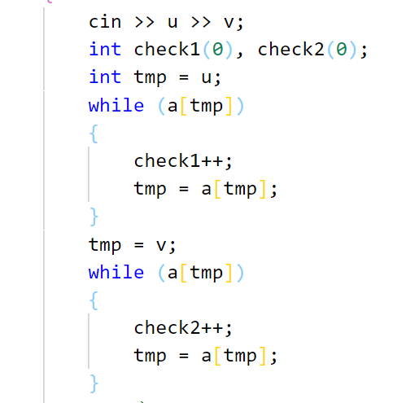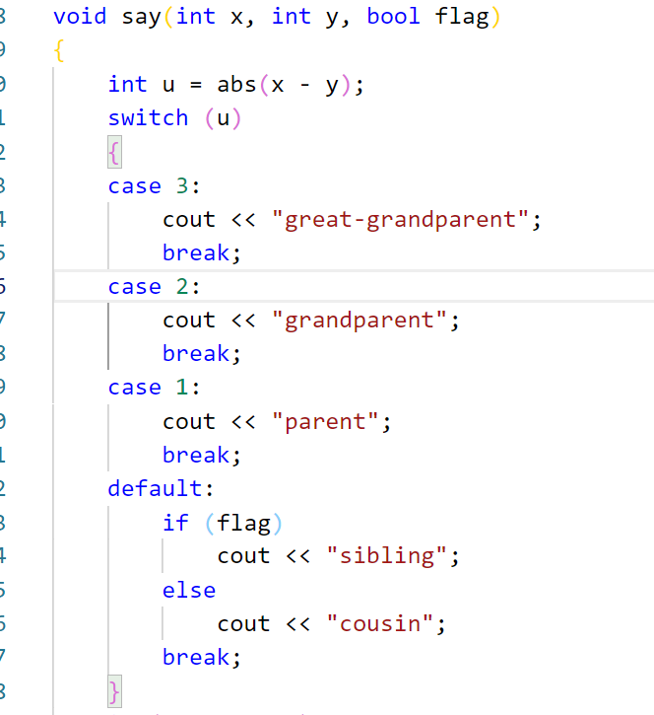
Do độ sâu của phả hệ chỉ tối đa là 4 nên sẽ không mất quá nhiều thời gian duyệt.
Check1 chỉ thể hệ của member u, check2 chỉ thế hệ của member v. Ông bà cố / ông bà / bố mẹ sẽ có giá trị check = 0 (tầng thấp nhất) tuỳ theo độ sâu của phả hệ.
- Tiếp tục xét hai member này có cùng một gia đình không:
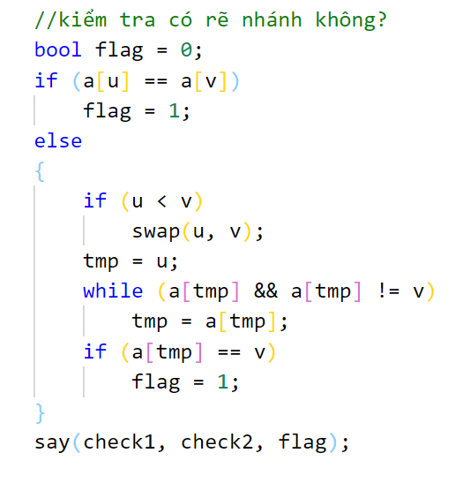
- Định nghĩa của hai người cùng 1 gia đình: Họ là ông bà của người kia, là bố mẹ… hoặc là anh chị em ruột. Dễ dàng thấy được mối quan hệ cùng gia đình này chỉ có thể khi hai member cùng nằm trên một dãy liên tiếp -> anh chị em ruột thì sẽ xét xem có cùng bố mẹ không, nếu là khác thế hệ, thì xét xem người này có là ông, là bố người kia không.
- 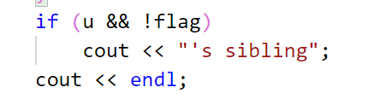
  - Giải thích: “anh em ruột của bố mẹ/ông bà” tức là
    - Lớn tuổi hơn mình
    - Không cùng 1 gia đình (do có thể là cậu, cô chú dì bác …

